

**Használati útmutató:** Eliptikus tréner Diadora Twin **kód:** 7276 **HU**

**Kedves vásárlónk**

Örülünk, hogy a **DIADORA** termékét választotta. Ezt a minőségi terméket otthoni használatra tervezték. A termék összeszerelése előtt gondosan olvassa el a használati utasítást. A készüléket csak a jelen kezelési útmutatóban leírtak szerint használja. Tartsa meg ezt a kézikönyvet a termék működésével kapcsolatos későbbi hivatkozásokhoz.

Jó szórakozást és sikert kívánunk az edzéshez.

A **Diadora** csapata  
  
**Jótállás**

A **Diadora** minőségi termékeit otthoni fitnesz edzésekhez tervezték és tesztelték.

Az eladó meghosszabbított 5 éves keretgaranciát vállal erre a termékre. Az összes többi mechanikai és elektronikai alkatrészre 2 év garancia vonatkozik.

A jótállás nem terjed ki a helytelen telepítés, a helytelen karbantartás, a mechanikai sérülések, az alkatrészek elhasználódása, normál használat, elkerülhetetlen események, szakszerűtlen beavatkozások, nem megfelelő kezelés vagy helytelen elhelyezés által okozott károkra. Panasz esetén forduljon hozzánk.

A jótállási időszak az eladás napján kezdődik (tehát őrizze meg a vásárlás igazolását).  
  
**Vevőszolgálat**

Jegyezze fel a termék pontos nevét és sorozatszámát, hogy a legjobban segítsünk Önnek a készülékével kapcsolatos problémák megoldásában. Ezeket az információkat a számlán találja meg.

**Utasítások a készülék üzemen kívüli helyezés utáni kezeléséhez**

Ez a DIADORA termék újrahasznosítható. Kérjük, az élettartama végén adja le a készülékét egy hulladékgyűjtő helyre (vagy kijelölt helyre).

**Elérhetőség**

Duvlan s.r.o.

K Zornici 1990/23

957 01 Bánovce nad Bebravou

e-mail: servis@duvlan.com

web: www.duvlan.com

**Utasítás**

Ez a kezelési útmutató tájékoztató jelegű az ügyfél számára készült. A **DIADORA** nem vállal felelősséget a termék fordításából vagy műszaki változtatásaiból eredő hibákért..

**FONTOS BIZTONSÁGI UTASÍTÁSOK**

A súlyos sérülések kockázatának csökkentése érdekében a termék használata előtt olvassa el az alábbi biztonsági utasításokat. Fontos információkat fog megtudni a készülék biztonságáról, megfelelő használatáról és karbantartásáról. Őrizze meg ezt a használati utasítást a jövőbeni javítások, karbantartások vagy alkatrészek megrendeléséhez.

1. Ezt az eszközt nem használhatja **130 kg-nál** nagyobb súlyú személy.

2. A készüléket felnőttek képzésére tervezték. Ne hagyjon gyermekeket és háziállatokat felügyelet nélkül a gépteremben.

3. Helyezze a készüléket csúszásmentes felületre. Ha meg akarja védeni a padlóját, helyezzen védőbetétet a készülék alá.

4. Biztosítson elegendő helyet a készülék biztonságos használatához. A gép közelében min. Szabad területnek kell lennie. 0,6 m.

5. Használja a készüléket zárt térben, és védje a nedvességtől és a portól. Ne helyezze a készüléket fedett verandára vagy víz közelébe.

6. A készüléket otthoni használatra tervezték. HC alkalmazási és hatékonysági osztály (STN EN957 - 10 szabvány). Az eszköz kereskedelmi használatára az eszközre nem vonatkozik a gyártó garanciája.

7. Az eszköz nem alkalmas terápiás alkalmazásra.

8. Egészségügyi szövődmények és korlátok esetén konzultáljon orvosával az edzéssel.

Meg fogja mondani, hogy melyik képzés alkalmas az Ön számára.

9. A helytelen edzés és képességeinek túlértékelése károsíthatja egészségét.

10. Ha hányinger, mellkasi fájdalom vagy légszomj tapasztal edzés közben, azonnal hagyja abba az edzést és forduljon orvoshoz.

11. Ne kezdje el az edzést, amíg nem biztos abban, hogy a készülék megfelelően van hajtva és beállítva.

12. A készülék telepítésekor pontosan kövesse az utasításokat.

13. Csak eredeti Diador alkatrészeket használjon (lásd a listát).

14. Húzza meg határozottan az összes mozgó alkatrészt, hogy megakadályozza, hogy az edzés közben fellazuljon.

15. Ne használja a készüléket mezítláb vagy laza cipővel. Edzés közben ne viseljen laza ruházatot. Tedd el az összes ékszert, mielőtt elkezdesz edzeni. Helyesen állítsa be a haját, hogy az ne zavarja Önt edzés közben.

16. A sérült alkatrészek veszélyeztethetik az Ön biztonságát és befolyásolhatják a készülék élettartamát.

17. Rendszeresen ellenőrizze az összes anya és csavar szorosságát.

18. A készülék minden összeszerelését / szétszerelését gondosan kell elvégezni.

19. Tartsa távol a kezét és a lábát a mozgó alkatrészektől.

20. Legyen különösen óvatos a készülék emelésekor vagy mozgatásakor, hogy elkerülje a hát sérülését. Mindig alkalmazzon megfelelő emelési technikákat, vagy ha szükséges, kérjen segítséget más személyektől.

21. A készülék súlya: 43 kg.

22. A készülék teljes méretei (H x Sz x M): 130 x 60 x 160 cm.

**Szerelés előtt**

Ügyeljen arra, hogy ellenőrizze az összes alkatrészt, amelyet a csomag tartalmaz. Ellenőrizze az alkatrészlistát és az alkatrészek számát. Ha valamelyik alkatrész hiányzik, lépjen kapcsolatba a kereskedővel.

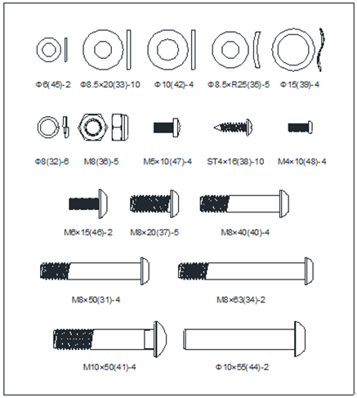

|  |  |  |  |
| --- | --- | --- | --- |
| **S.sz.** | **Megnevezés** |  | **DB** |
| 31 | Félmenetes imbuszcsavar | M8×50×20 | 4 |
| 32 | Rugalmas alátét | Φ8 | 6 |
| 33 | Lapos alátét | Φ8.5×Φ20×t1.5 | 10 |
| 34 | Félmenetes imbuszcsavar | M8×63×20 | 2 |
| 35 | Ívelt alátét | Φ8.5×R25×t2.0 | 5 |
| 36 | Hatszögű záróanya | M8 | 5 |
| 37 | Imbuszcsavar | M8×20 | 5 |
| 38 | Kereszt önmetsző csavar | ST4×16 | 10 |
| 39 | Rugalmas alátét | Φ15 | 4 |
| 40 | Félmenetes imbuszcsavar | M8×40×20 | 4 |
| 41 | Csavar | M10×50×20 | 4 |
| 42 | Lapos alátét | Φ10 | 4 |
| 44 | Imbusz üreges csavar | Φ10×55-M6×20 | 2 |
| 45 | Lapos alátét | Φ6 | 2 |
| 46 | Imbuszcsavar | M6×15 | 2 |
| 47 | Kereszt csavar | M5×10 | 4 |
| 48 | Kereszt csavar | M4×10 | 4 |

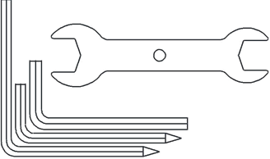

|  |  |  |
| --- | --- | --- |
| **Megnevezés** |  | **DB** |
| L kulcs | 5x80x80S | 1 |
| L kulcs | 5x35x85S | 1 |
| L kulcs | 6x40x120S | 1 |
| Kulcs | 15# & 17# | 1 |

**Készítse a szerszámokat**

Összeszerelés előtt készítse össze a szerszámokat időt spórolhat vele..

**Jelöljön ki egy helyet a szereléshez**

Uistite sa, že ste uvoľnili dostatočne veľký priestor na správne zloženie zariadenia. Uistite sa, že v priestore nie sú žiadne predmety, ktoré by mohli spôsobiť zranenie počas montáže. Po úplnom zostavení zariadenia sa uistite, že je okolo neho dostatočné množstvo voľného priestoru pre ničím nerušenú prevádzku.

*Poznámka:* Každé číslo kroku v montážnom návode vám povie, čo budete robiť. Pred zostavovaním zariadenia si dôkladne prečítajte a pochopte všetky pokyny.

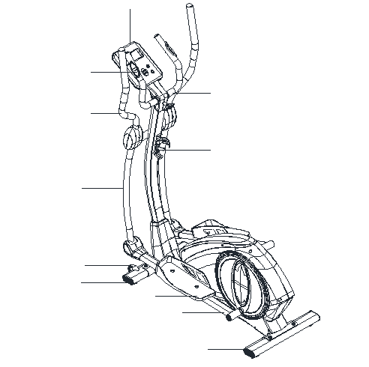

Üveg tartó

Fogantyú

Hátsó stabilizátor

Pedál

Pedál tartó

Elülső stabilizátor

Kerék

Felső fogantyú

Pulzus mérő

Konzol

Fogantyú rúd

**Műszaki információk**

|  |  |
| --- | --- |
| Méret | 130 x 60 x 160 cm |
| Teherkerék | Kétirányú, Ø280/6kg |
| Ellenállás fokozat | 1-8 |
| Lépés hossz | 330*175 |

* **Fenntartjuk a jogot a termék megváltoztatására előzetes értesítés nélkül.**

**Összeszerelési útmutató**

**1.lépés**

Elülső stabilizátort (2) rögzítse a fővázhoz (1) ívelt alátétek (33), rugós alátétek (32) és  félmenetes imbusz csavarokkal (31).

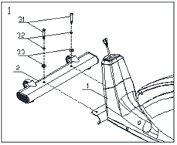

**2.lépés**

Hátsó stabilizátort (3) rögzítse a fővázhoz (1) ívelt alátétek (33), rugós alátétek (32) és félmenetes imbusz csavarokkal (31).

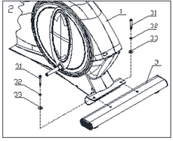

**3.lépés**

1. Csatlakoztassa a függőleges rúd díszcsíkját (89) a függőleges rúdhoz (4). A főkeretről (1) engedje le a függőleges rúdfedelet (16), és helyezze a függőleges rúd (4) tetejére.

2. Csatlakoztassa a motor kommunikációs kábelét (24) és a konzol kommunikációs kábelét (25).

3. Rögzítse a függőleges rudat (4) a főkerethez (1) egy kerek alátét (35), rugós alátét (32), imbuszkulcs (34) és lapos alátét (33), rugós alátét (32), imbuszcsavar segítségével (37).) És egy imbusz félcsavart (34), egy lapos alátétet (33), egy hatlapú rögzítőanyát (36).

4. Függőleges rúdfedél (16) és függőleges rúd díszcsík (89) a főkerethez (1).

5. A Phillips csavarral (38) rögzítse a palacktartót (14) a függőleges rúd (4) tetejére.

6. Rögzítse a tengelyt (15) a függőleges rúdhoz (4).

*Tip:* Helyezze be a kommunikációs kábeleket és az ellenállás-beállító csavarkábelt a függőleges rúdba, és az összes csavar meghúzása előtt ellenőrizze, hogy az összes csavar a hatlapú furatban van-e.

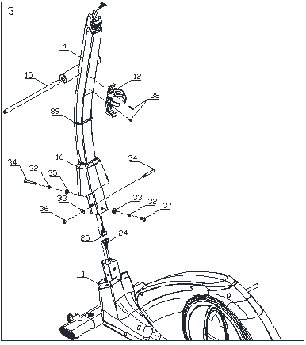

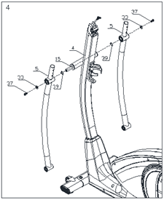**4.lépés**

Csatlakoztassa a hullámos alátétet (39) és a kormányrudat (5) a tengelyhez (15). Húzza meg lapos alátétekkel (33) és imbuszcsavarokkal (37).

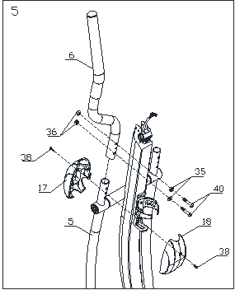**5.lépés**

1. Csatlakoztassa a kormányt (L) (6) a kormánykészlethez (5), és húzza meg kerek alátétekkel (35), imbuszcsavarokkal (40) és hatlapú ellenanyákkal (36).

2. A kormányfedelet 1 (felső) (17) és a kormányfedelet 2 (felső) (18) a kormányhoz (L) (6), és húzza meg kereszt önmetsző csavarokkal (38).

3. Rögzítse a kormányt (R) (7) a fent leírt pontoknak megfelelően.

*Tip:* Az összes csavar meghúzása előtt ellenőrizze, hogy mindegyik a hatlapú furatokban van-e.

**6.lépés**

1. 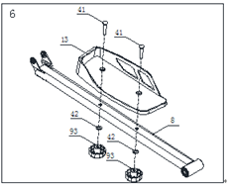Pedál (L) (13) rögzítse a pedál tartóhoz (L / R) (8), és húzza meg csavarokkal (41), lapos alátétekkel (42) és hatlapú anyákkal (93).

2. Rögzítse a pedált (R) (14) a pedáltámaszhoz (L / R) (8), az előző pont szerint.

*Tip:* Az összes csavar meghúzása előtt ellenőrizze, hogy mindegyik a hatlapú furatokban van-e.

**7.lépés**

1. 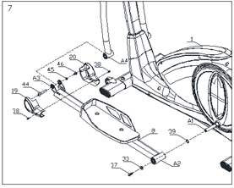Csatlakoztassa a hullámosított rugós alátétet (39) a főkeret A1 tengelyéhez (1) és a pedáltámasz A2 tengelyhüvelyét (L / R) (80) az A1 tengelyhez, és húzza meg lapos alátéttel (33) és egy imbuszcsavar (37).
2. Csatlakoztassa az U alakú A3-as pedál tartólemezt (L / R) (8) a főkeret A4 tengelyhüvelyéhez (1), és húzza meg az imbusz imbuszcsavarral (44), a lapos alátéttel (45) és az imbuszkulccsal. csavar (46).
3. Rögzítse a kormányrúd fedelét 1 (19) és a kormányfedelet 2 (20) a pedáltámaszhoz (L / R) (8), és húzza meg Phillips önmetsző csavarral (35).
4. Ugyanígy szerelje fel a jobb oldali pedáltámaszt (14).

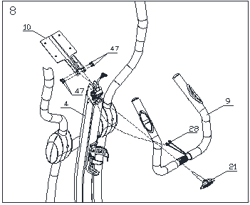**8.lépés**

1. Vezesse a kézi impulzuscsatlakozó kábelt (28) a függőleges rúdra (4), és rögzítse a fogantyúkat (9) a függőleges rúdra (4), és húzza meg azokat a T-csavarral (47).

2. Csatlakoztassa a tartó (10) rögzített részét a függőleges rúdhoz (4), és húzza meg a Phillips csavarral (47).

*Tip:* Az összes csavar meghúzása előtt ellenőrizze, hogy mindegyik a hatlapú furatokban van-e.

*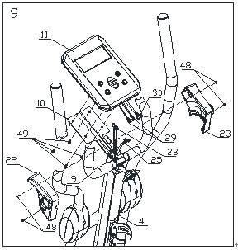***9.lépés**

1. Csatlakoztassa a konzol kommunikációs kábelét (25) a konzol csatlakozókábeléhez (30). Csatlakoztassa a kézi impulzus csatlakozókábelt (28) a konzol termináljához (29).

2. Csatlakoztassa a tartót (11) a tartó (10) rögzített részéhez, és húzza meg a Phillips csavarokkal (49).

3. Rögzítse a fogantyú fedelét (L) (22) és a fogantyú fedelét (R) (23) a függőleges rúdhoz (4) a fogantyúkon (9) keresztül a Phillips csavarokkal (48).

*Tip:* Az összes csavar meghúzása előtt ellenőrizze, hogy mindegyik a hatlapú furatokban van-e.

**Edzés tippek**

1. A felhasználónak teljesen be kell helyeznie a lábakat a pedálokba, és ennek megfelelően kell beállítania a mágneses ellenállást.
2. Amikor a felhasználó nagy sebességgel akar megállni, akkor először minimalizálnia kell az ellenállást és csökkentenie kell a sebességet, mert a gép dupla lendkerékkel rendelkezik, és nagy a tehetetlenségi ereje, különben fennáll annak a veszélye, hogy a pedál megsebesíti a lábat.
3. A gépet sík talajra kell helyezni, elegendő szabad területtel.

**Összeszerelési rajz**

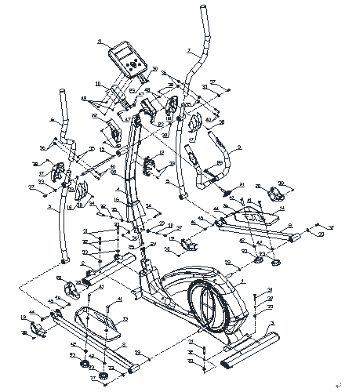

**Alkatrész lista**

| **S.sz.** | **Megnevezés** |  | **DB** |
| --- | --- | --- | --- |
| 1 | Főváz |  | 1 |
| 2 | Elülső stabilizátor |  | 1 |
| 3 | Hátsó stabilizátor |  | 1 |
| 4 | Függőleges rúd |  | 1 |
| 5 | Kormány |  | 2 |
| 6 | Kormány felső része (L) |  | 1 |
| 7 | Kormány alsó része (R) |  | 1 |
| 8 | Pedál tartó (L/R) |  | 2 |
| 9 | Kormány |  | 1 |
| 10 | Konzol fix része |  | 1 |
| 11 | Konzol |  | 1 |
| 12 | Pohár tartó |  | 1 |
| 13 | Pedál (L) |  | 1 |
| 14 | Pedál (R) |  | 1 |
| 15 | Alváz | Φ15×311.5 | 1 |
| 16 | Alsó rúd takaró |  | 1 |
| 17 | Kormány takaró 1 (felső) |  | 2 |
| 18 | Kormány takaró 2 (felső) |  | 2 |
| 19 | Kormány takaró 1 (alsó) |  | 2 |
| 20 | Kormány takaró 2 (alsó) |  | 2 |
| 21 | T csavar | M8×30 | 2 |
| 22 | Kormány takaró (L) |  | 1 |
| 23 | Kormány takaró (R) |  | 1 |
| 24 | Komunikációs kábel motor |  | 1 |
| 25 | Komunikációs konzol kábel |  | 1 |
| 28 | Kézi pulzus csatlakozó kábel |  | 2 |
| 29 | Konzol csatlakozó kábel |  | 2 |
| 30 | Konzol csatlakozó kábel |  | 1 |
| 31 | Imbusz félmenetes csavar | M8×50×20 | 4 |
| 32 | Rugós alátét | Φ8 | 6 |
| 33 | Lapos alátét | Φ8.5×Φ20×t1.5 | 10 |
| 34 | Imbusz félmenetes csavar | M8×63×20 | 2 |
| 35 | Ívelt alátét | Φ8.5×R25×t2.0 | 5 |
| 36 | Hatszögletű záró anya | M8 | 5 |
| 37 | Imbusz csavar | M8×20 | 5 |
| 38 | Kereszt önmetsző csavar | ST4×16 | 10 |
| 39 | Hullámoss alátét | Φ15 | 4 |
| 40 | Imbusz félmenetes csavar | M8×40×20 | 4 |
| 41 | Csavar | M10×50×20 | 4 |
| 42 | Lapos alátét | Φ10 | 4 |
| 44 | Imbusz csavar | Φ10×55-M6×20 | 2 |
| 45 | Lapos alátét | Φ6 | 2 |
| 46 | Imbusz csavar | M6×15 | 2 |
| 47 | Kereszt csavar | M5×10 | 4 |
| 48 | Kereszt csavar | M4×10 | 4 |
| 49 | Kereszt csavar | M5×10 | 4 |
| 89 | Dekorációs takaró |  | 1 |
| 93 | Hatszögletű záró anya |  | 4 |

**Összeszerelési rajz**

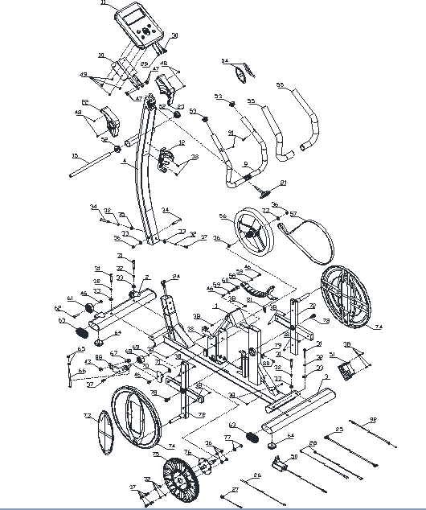

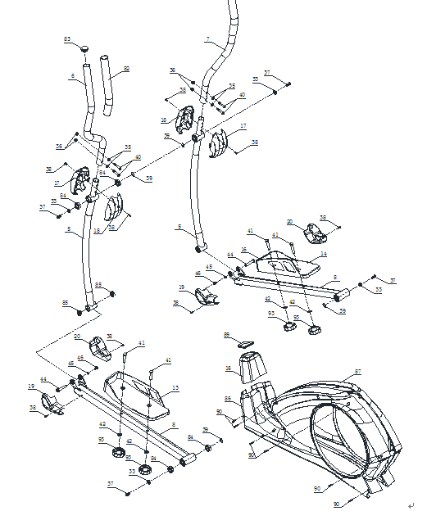

**Alkatrész lista**

| **S.sz.** | **Megnevezés** |  | **DB** |
| --- | --- | --- | --- |
| 1 | Főváz |  | 1 |
| 2 | Elülső stabilizátor |  | 1 |
| 3 | Hátsó stabilizátor |  | 1 |
| 4 | Függőleges rúd |  | 1 |
| 5 | Kormány |  | 2 |
| 6 | Kormány felső része (L) |  | 1 |
| 7 | Kormány alsó része (R) |  | 1 |
| 8 | Pedál tartó (L/R) |  | 2 |
| 9 | Kormány |  | 1 |
| 10 | Konzol fix része |  | 1 |
| 11 | Konzol |  | 1 |
| 12 | Pohár tartó |  | 1 |
| 13 | Pedál (L) |  | 1 |
| 14 | Pedál (R) |  | 1 |
| 15 | Alváz | Φ15×311.5 | 1 |
| 16 | Alsó rúd takaró |  | 1 |
| 17 | Kormány takaró 1 (felső) |  | 2 |
| 18 | Kormány takaró 2 (felső) |  | 2 |
| 19 | Kormány takaró 1 (alsó) |  | 2 |
| 20 | Kormány takaró 2 (alsó) |  | 2 |
| 21 | T csavar | M8×30 | 2 |
| 22 | Kormány takaró (L) |  | 1 |
| 23 | Kormány takaró (R) |  | 1 |
| 24 | Komunikációs kábel motor |  | 1 |
| 25 | Komunikációs konzol kábel |  | 1 |
| 26 | Mágnes szenzor |  | 1 |
| 27 | Komunikációs töltő kábel |  | 1 |
| 28 | Kézi pulzus csatlakozó kábel |  | 2 |
| 29 | Konzol csatlakozó kábel |  | 2 |
| 30 | Konzol csatlakozó kábel |  | 1 |
| 31 | Imbusz félmenetes csavar | M8×50×20 | 4 |
| 32 | Rugós alátét | Φ8 | 6 |
| 33 | Lapos alátét | Φ8.5×Φ20×t1.5 | 10 |
| 34 | Imbusz félmenetes csavar | M8×63×20 | 2 |
| 35 | Ívelt alátét | Φ8.5×R25×t2.0 | 5 |
| 36 | Hatszögletű záró anya | M8 | 5 |
| 37 | Imbusz csavar | M8×20 | 5 |
| 38 | Kereszt önmetsző csavar | ST4×16 | 10 |
| 39 | Hullámoss alátét | Φ15 | 4 |
| 40 | Imbusz félmenetes csavar | M8×40×20 | 4 |
| 41 | Csavar | M10×50×20 | 4 |
| 42 | Lapos alátét | Φ10 | 4 |
| 43 | Imbusz csavar | M10 | 1 |
| 44 | Lapos alátét | Φ10×55-M6×20 | 2 |
| 45 | Imbusz csavar | Φ6 | 2 |
| 46 | Kézi pulzus csatlakozó kábel | M6×15 | 2 |
| 47 | Kereszt csavar | M5×10 | 4 |
| 48 | Kereszt csavar | M4×10 | 4 |
| 49 | Kereszt csavar | M5×10 | 4 |
| 50 | Töltő adapter |  | 1 |
| 51 | Motor |  | 1 |
| 52 | Kormány foglalat | Φ38×15.4 | 2 |
| 53 | Végzáró | Φ25×t1.5 | 2 |
| 54 | Kézi érzékelő készlet |  | 2 |
| 55 | Hab | Φ22×t3.0×420 | 2 |
| 56 | Teherkerér készlet | Φ280/6kg | 1 |
| 57 | Motor szalag | 450PJ6 | 1 |
| 58 | Fix mágneses készlet |  | 1 |
| 59 | Rugós alátét | Φ12 | 2 |
| 60 | Rögzített mágneses vezérlőtengely | Φ12×50 | 1 |
| 61 | Kerék | Φ55×25.8 | 2 |
| 62 | Lapos imbusz csavar | Φ8×33×M6×15 | 2 |
| 63 | Végzáró | PT40×80×t1.5 | 4 |
| 64 | Lábtalp | Φ47×10.5 | 2 |
| 65 | Hatszögletű csavar | M8 | 2 |
| 66 | Imbusz csavar | M8×120 | 1 |
| 67 | Feszítő tengely | Φ15×30 | 1 |
| 68 | Feszítőgörgő | Φ43.5×25.5 | 1 |
| 69 | Tartó gyűrű tengely | Φ10 | 1 |
| 70 | A rögzítőgyűrű tengelyének rögzített része 1 |  | 1 |
| 71 | A rögzítőgyűrű tengelyének rögzített része 2 |  | 1 |
| 72 | Forgattyúkészlet |  | 2 |
| 73 | Korongborító |  | 2 |
| 74 | Korong | Φ378.6×32 | 2 |
| 75 | Szíjtárcsa | Φ263.7×22.2 | 1 |
| 76 | Forgattyú alváz | Φ17×111.3 | 1 |
| 77 | Tartó gyűrű a tengelyhez | Φ17 | 2 |
| 78 | Imbusz csavar | 5/16-18UNC-1" | 2 |
| 79 | Mágneses indukciós blokk |  | 1 |
| 80 | Önmetsző kereszt csavar | ST4×12 | 1 |
| 81 | Fék feszítő rugó |  | 1 |
| 82 | Hab fogantyú | Φ30×t3.0×350 | 2 |
| 83 | Rúd dugó | Φ32×t1.5 | 2 |
| 84 | Mélyhornyú golyóscsapágy | 6002-2RS | 8 |
| 85 | Mélyhornyú golyóscsapágy | 6000-2RS | 4 |
| 86 | Motor takaró (L) |  | 1 |
| 87 | Motor takaró (R) |  | 1 |
| 88 | Feszítőgörgő |  | 1 |
| 89 | Függőleges rúd dekoracióstakaró |  | 1 |
| 90 | Önmetsző kereszt csavar | ST4×25 | 6 |
| 91 | Önmetsző kereszt csavar | ST4×20 | 2 |
| 92 | Fék kábel |  | 1 |
| 93 | Hatszögű záró anya |  | 4 |

**Képernyő funkciók**

* RPM (RPM): 6 másodperc után felváltva jeleníti meg az RPM-et és a sebességet.
* SPEED: Megjeleníti a sebesség értékét edzés közben.
* TIME: Az edzés közbeni idő értékét jeleníti meg. A tartomány 0:00 - 99:99.
* DISTANCE: Megjeleníti a távolság értékét edzés közben. A tartomány 0,00–99,99.
* CALORIES: Megjeleníti az edzés során elégetett kalóriák számát. A tartomány 0 - 9999.
* PULSE: Megjeleníti a pulzus értékét edzés közben. A beállított pulzushatár túllépésekor figyelmeztető jelzés hallható.
* WATTS: Az edzés során felhasznált energia mennyiségét jeleníti meg.
* MANUAL: Manuálisan beállítható mód.
* PROGRAM: Program képzési sablonokkal (12 program elérhető).
* USER: Felhasználó által konfigurálható program.
* H.R.C.: Célzott pulzusprogram.
* WATT: Energiafogyasztás-ellenőrzési program.

**Gomb funkciók**

* MODE: Megerősíti az összes beállítást.
* UP: Az edzés módjának kiválasztása és a számérték növelése.
* DOWN: Kiválasztja az edzés módját és csökkenti a numerikus értéket.
* RESET: Visszaállítja a beállított értékeket, ha leáll. Miután 2 másodpercig lenyomva tartotta ezt a gombot, a számítógép újraindul és elindul a felhasználói beállításokból (teljes visszaállítás).
* RECORVERY: Visszaállítja a pulzus értékét.
* BODY FAT: Megvizsgálja a zsírszázalékot és a BMI-t (testtömeg-index).
* START / STOP: Indítás vagy leállítás.

**Indítás**

Az áramellátás csatlakoztatása után a konzol teljes képernyőn jelenik meg 2 másodpercig. Ezután megjelenik a kerék átmérője, majd felhasználói módra vált.

A sebességmérő energiatakarékos üzemmódba lép, ha 4 percen keresztül nem érzékeli a szívverés jelét vagy a pedálozást.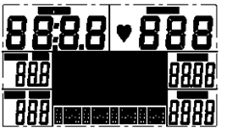

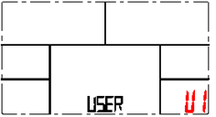

**Kézi üzemmód**

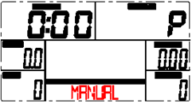 A főképernyőn nyomja meg a START / STOP gombot, és ez közvetlenül kézi üzemmódba vált.

1. A FEL és LE gombokkal válassza ki a programot, válassza a KÉZI lehetőséget és hagyja jóvá a MODE gombbal.
2. Állítsa be az időket (TIMES), a távolságot (DISTANCE), a kalóriákat (CALORIES) és a pulzusszámot (PULSE), majd hagyja jóvá a MODE gombbal.
3. START/STOP kezdés leállítás.
4. Edzés közben az FEL és LE gombokkal állíthatja be az ellenállást (1-32. Szint).
5. Nyomja meg a START / STOP gombot a mozgás leállításához, és a RESET gombot a főképernyőre való visszatéréshez.

**Program mód**

1. a FEL és LE gombokkal válassza ki a programot. Ha kiválasztotta, nyomja meg a MODE gombot. Válassza ki a P01 - P02 ikont, és nyugtázza a MODE gombbal.

2. A FEL és LE gombokkal állítsa be az edzés idejét.

3. A kezdéshez nyomja meg a START / STOP gombot.

4. Edzés közben az FEL és LE gombokkal állíthatja be az ellenállást (1-32. Szint).

5. Nyomja meg a START / STOP gombot a mozgás leállításához, és a RESET gombot a főképernyőre való visszatéréshez.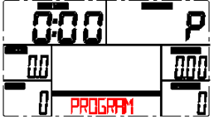

**Felhasználói program mód**

1. A FEL és LE gombokkal válassza ki a programot, válassza ki a FELHASZNÁLÓI PROGRAMOT és hagyja jóvá a MODE gombbal.

2. A FEL és LE gombokkal állítsa be az egyes mezők ellenállási értékét, a MODE gombbal pedig a következőre lépéshez (összesen 20 mezőt kell beállítani).

3. Tartsa lenyomva a MODE gombot 2 másodpercig a beállítás befejezéséhez.

4. A FEL és LE gombokkal állítsa be az edzés idejét.

5. A kezdéshez nyomja meg a START / STOP gombot.

6. Nyomja meg a START / STOP gombot a mozgás leállításához, és a RESET gombot a főképernyőre való visszatéréshez.

7. Edzés közben az FEL és LE gombokkal állíthatja be az ellenállást (1-32. Szint).

**Pulzusszabályozó mód**

1. A FEL és LE gombokkal válassza ki a programot, válassza a H.R.C. és hagyja jóvá a MODE gombbal.

2. A FEL és LE gombokkal válassza ki: H.R.C. 55%, H.R.C. 75%, H.R.C. 90% vagy H.R.C.T AG (cél pulzusszám).

3. A FEL és LE gombokkal állítsa be az edzés idejét.

Nyomja meg a START / STOP gombot a mozgás elindításához vagy leállításához, majd nyomja meg a RESET gombot a főképernyőre való visszatéréshez.

Ha edzés közben nem rögzül szívverés, a sebességmérő leáll, és figyelmeztető jelzés hallható.

**Energiafogyasztás vezérlési mód**

1. A FEL és LE gombokkal válassza ki a programot, válassza a WATT lehetőséget és hagyja jóvá a MODE gombbal.

2. A FEL és LE gombokkal állítsa be a cél WATT értéket (az alapértelmezett érték 120). A MODE gombbal erősítse meg a választást.

3. A FEL és LE gombokkal állítsa be az edzés idejét.

4. Nyomja meg a START / STOP gombot a mozgás elindításához vagy leállításához, majd nyomja meg a RESET gombot a főképernyőre való visszatéréshez.

5. Edzés közben megváltoztathatja a WATT értéket a FEL és LE gombokkal.

**A pulzus helyreállítása**

1. Nyomja meg a RECOVERY gombot, amíg a konzol megjeleníti a pulzus értékét (miközben továbbra is a pulzusérzékelőket tartja).
2. Minden megjelenített funkció leáll, és az idő 00:60 és 00:00 között kezd visszaszámlálni. Ezután a kijelzőn megjelenik a pulzus helyreállítási értéke F1 (legjobb) - F6 (legrosszabb). A felhasználó továbbra is gyakorolhatja a pulzus helyreállítási értékének javítását.
3. A főképernyőre való visszatéréshez nyomja meg újra a FELHASZNÁLÁS gombot.

|  |  |
| --- | --- |
| 1,0 | Legjobb |
| 1,0 < F < 2,0 | Jó |
| 2,0 < F < 2,9 | Közepes |
| 3,0 < F < 3,9 | Átlagos |
| 4,0 < F < 5,9 | Elégtelen |
| 6,0 | Gyenge |

**Testzsír mód**

1. Ha le van állítva, nyomja meg a BODY FAT gombot, és erősen fogja meg a fogantyúkat a zsírpróba elvégzéséhez.

2. A tesztelés során a kijelzőn a "- - - - - - -" szimbólumok jelennek meg. 8 másodperc múlva megjelenik a mért zsírszázalék, a testtömeg-index, a szimbólumok és az elhízás jele.

3. Egyéb jelek jelennek meg a következő helyzetekben:

a)"E - 1" - Ez a szimbólum azt jelenti, hogy a felhasználónak nincs a hüvelykujja a megfelelő fogantyún.

b)"E-4" - Ez a szimbólum azt jelzi, hogy a testzsírszázalék vagy a testtömeg-index meghaladta az előírt tartományt.

4. A teszt után nyomja meg a BODY FAT gombot, hogy visszatérjen a teszt előtti állapotba, és folytathatja az edzést**.**

BMI – testzsír index:

|  |  |  |  |  |
| --- | --- | --- | --- | --- |
|  | Alacsony fokozat | Alacsony -közép fokozat | Közép fokozat | Közép – magas fokozat |
| Hatótávolság | <20 | 20-24 | 24.1-26.5 | >26.5 |

Testzsír százalék:

|  |  |  |  |  |
| --- | --- | --- | --- | --- |
|  | Alacsony fokozat | Alacsony -közép fokozat | Közép fokozat | Közép – magas fokozat |
| Férfi | <13% | 13%-25.9% | 26%-30% | >30% |
| Nő | <23% | 23%-35.9% | 36%-40% | >40% |

**Figyelmeztetés:**

1. A sebességmérő 9 V, 500 mA vagy 9 V, 1000 mA transzformátor használatát igényli.
2. A sebességmérő 4 perc mozdulatlanság után gazdaságos üzemmódba kapcsol. Az összes értéket a következő tétel menti.
3. Ha a sebességmérő kóros értékeket mutat, távolítsa el és helyezze vissza a transzformátort.

**Általános tip**

* Indítsa el lassan az edzésprogramját, vagyis 2 naponta egy edzést. Minden héten növelje az edzések számát. Kezdje rövid edzéssel, majd folyamatosan növelje őket. Kezdje el lassan edzeni, és ne tűzzen ki lehetetlen célokat. Ezen edzéseken kívül végezzen más mozgásformákat is, például futás, úszás, tánc vagy kerékpározás.
* Sportolás előtt mindig alaposan melegítse fel magát. Ezt legalább 5 perces nyújtással vagy torna gyakorlással végezze, hogy megakadályozza a nyújtást és az izomsérülést.
* Gyakorlás közben ügyeljen arra, hogy rendszeresen és nyugodtan lélegezzen.
* Edzés közben győződjön meg arról, hogy megfelelő ivási rendszert alkalmaz. Ez biztosítja a test folyadékigényének kielégítését. Vegye figyelembe, hogy az ajánlott vízmennyiséget (napi 2-3 liter) a fizikai megterhelés jelentősen megnöveli. Az ivott folyadéknak szobahőmérsékletűnek kell lennie.
* Mindig viseljen könnyű és kényelmes ruházatot és sportcipőt, amikor a készüléken edz. Ne viseljen olyan laza ruházatot, amely elszakadhat vagy megakadhat a készülékben edzés közben.
* Gyakorlat a személyes edzéshez.

**Bemelegítő és relaxáló gyakorlatok**

A megfelelő edzésterv bemelegítő gyakorlatokból, aerob edzésből és relaxációs gyakorlatokból áll. Az izmok bemelegítésével és nyújtásával felkészítik testét egy igényesebb edzésre, ami növeli a vérkeringést és a pulzusszámot, és több oxigénnel látja el izmait. Ismételje meg ezeket a gyakorlatokat az edzés után az izomfájdalom csökkentése érdekében.

**Nyak gyakorlat**

Döntse jobbra a fejét, hogy feszültséget érezzen a nyakában.

Lassan döntse félkörben a fejét a mellkasa felé, majd fordítsa el a fejét

balra. Kényelmes feszültséget fog érezni a torkában. Ez a feladat

többször is váltogathatja.  
  
**Váll gyakorlat**

Emelje fel egyszer az egyik utánna a másik vállát



**Kar gyakorlat**

Nyújtsa felváltva a bal és jobb karját a mennyezet felé. Érezni fogja

feszültség a bal és a jobb oldalon. Ismételje meg ezt a gyakorlatot többször.

**Felső test gyakorlat**

Támasztja meg magát úgy, hogy a kezét a falra támasztja, majd kinyújtja magát

és amennyire csak lehetséges, emelje a jobb vagy a bal lábát hátul felé

Kényelmes feszültséget fog érezni a combjai előtt.

Maradjon ebben a helyzetben 30 másodpercig, és ismételje meg ezt a gyakorlatot, ha lehetséges

2-szer mindegyik lábán

**Belső comb gyakorlat**

Üljön a földön lábával úgy, hogy a térde kifelé mutasson. Nyomja

a lábait a lehető legközelebb az ágyékához. Most nyomja a térdeit lefelé

Maradjon ebben a helyzetben 30-40 másodpercig, ha lehetséges.



**Ujj érintés**

Hajoljon előre és próbálja megérinteni a hüvelykujját, ha lehetséges .

Maradjon ebben a helyzetben 20-30 másodpercig.

**Térd gyakorlat**

Üljön a földre, és nyújtsa ki a jobb lábát. A bal lábát

tegye a jobb combjára. Most próbálja elérni a jobb

lábát a jobb vállával. Maradjon ebben a helyzetben 30-40 másodpercig

Ha lehetséges.

**Hát - Achilles gyakorlat**

Helyezze mindkét kezét a falra, hogy támogatást nyerjen a testéhez. Mozgassa a bal lábát

hátul, és próbálja meg rögzíteni a hátulján, felváltva a jobb lábával.

Ez a nyújtási gyakorlat mind a hátát, mind a lábát nyújtja. Maradjon ebben a helyzetben, ha lehetséges, 30 - 40 másodpercig.